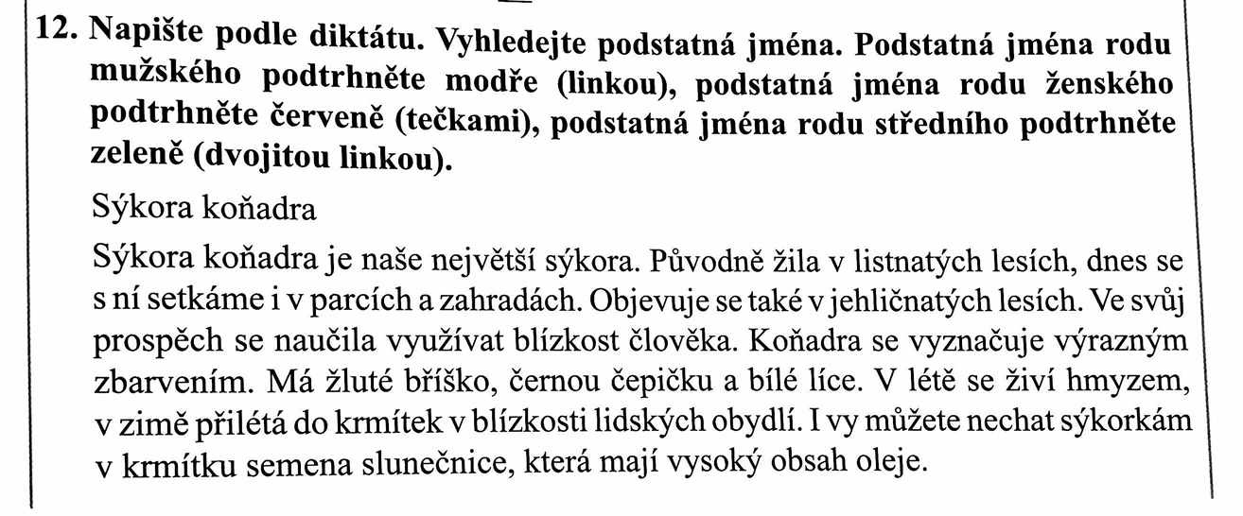
Nech si text nadiktovat od někoho z rodiny. Piš do sešitu sloh/diktáty a vypracuj podle zadání:

